Отчет по мероприятиям в рамках «Декада логопедов»
КГУ Общеобразовательная школа №1 им Ы.Алтынсарина.
Учителя - логопеда Алимбаевой Е.Д.
С целью повышения и формирования интереса к логопедии, стремления оказывать детям действенную помощь в преодолении речевых нарушений с 04 ноября по 15 ноября 2024 года ОШ №1 была проведена «Декада логопедии».
Цель:
Создание условий для осуществления компетентной, продуктивной помощи детям в преодолении речевых нарушений; привлечение педагогов и родителей к более тесному сотрудничеству; формирование у детей действенного мотива для активного участия в процессе исправления своих речевых дефектов.
Задачи:
- Вызвать интерес к логопедическим занятиям, потребность в них;
- Формировать практические умения и навыки у учащихся пользования исправленной (фонетически чистой, лексически развитой, грамматически правильной) речью;
- Развивать и совершенствовать все стороны устной речи каждого учащегося (произношение, словарь, грамматический строй, связная речь).
- Объединить детей педагогов и родителей школы общими впечатлениями, переживаниями, эмоциями. Удовлетворить потребность детей в общении со взрослыми.
- Повысить заинтересованность родителей в результатах образовательной и воспитательной работы с детьми.

Каждый день «Декады логопедов» был ярким и запоминающимся.

№ | Дата | Содержание и форма проведения | ответственный
1 | 04.11.24. | - Утверждение плана декады учителя-логопеда  - Торжественное открытие декады логопедов (объявления) | Алимбаева Е.Д  ШермагамбетоваС.З
2 | 05.11.24. | Интеллектуальная игра – Эрудит (1-4 )кл | ШермаганбетоваС.З  Алимбаева Е.Д.
3 | 06.11.24 | - Мастер класс для родителей.  - Видеоролик на тему «Читаем и пишем на кухне»  - Практические советы по профилактике дисграфии и дислексии у младших школьников.(1-4) кл | ШермаганбетоваС.З  Алимбаева Е.Д.
4 | 07.11.24 | Игры для развития артикуляционной моторики и дыхания: (1-4 кл) | ШермаганбетоваС.З  Алимбаева Е.Д.
5 | 08.11.24. | Конкурс :« Красна речь с пословицей!».  Детям предлагается написать как можно больше пословиц, поговорок, чистоговорок, афоризмов о «речи» и нарисовать к каждой рисунок. ( 7кл) | Алимбаева Е.Д.
6 | 11.11.24 | - Открытое индивидуальное занятие «В гости к бабушке»  - Занятие с п/группой ОНР (1 кл) | Алимбаева Е.Д.,  ШермаганбетоваС.З
7 | 12.11.24 | Конкурс «Скажи скороговорку».(2, 3 кл) | Алимбаева Е.Д .  Шермаганбетова С.З.
8 | 13.11.24 | - «Сказка в гости к нам пришла» сказкатерапия.  - Рекомендации: «Приемы педагогической работы по воспитанию у детей навыков правильного произношения звуков» для учителей первых классов (1 кл) | Алимбаева Е.Д. ,  Шермаганбетова С.З
9 | 14.11.24 | Подведение итогов и награждение победителей конкурсов. | Алимбаева Е.Д.,  ШермаганбетоваС.З
10 | 15.11.24 | - Составление отчета по декаде.  - Размещение материала в соц. сетях. Ежедневно согласно плана | Алимбаева Е.Д.,  ШермаганбетоваС.З

04 ноября. Торжественное открытие декады логопедов и утверждение плана.

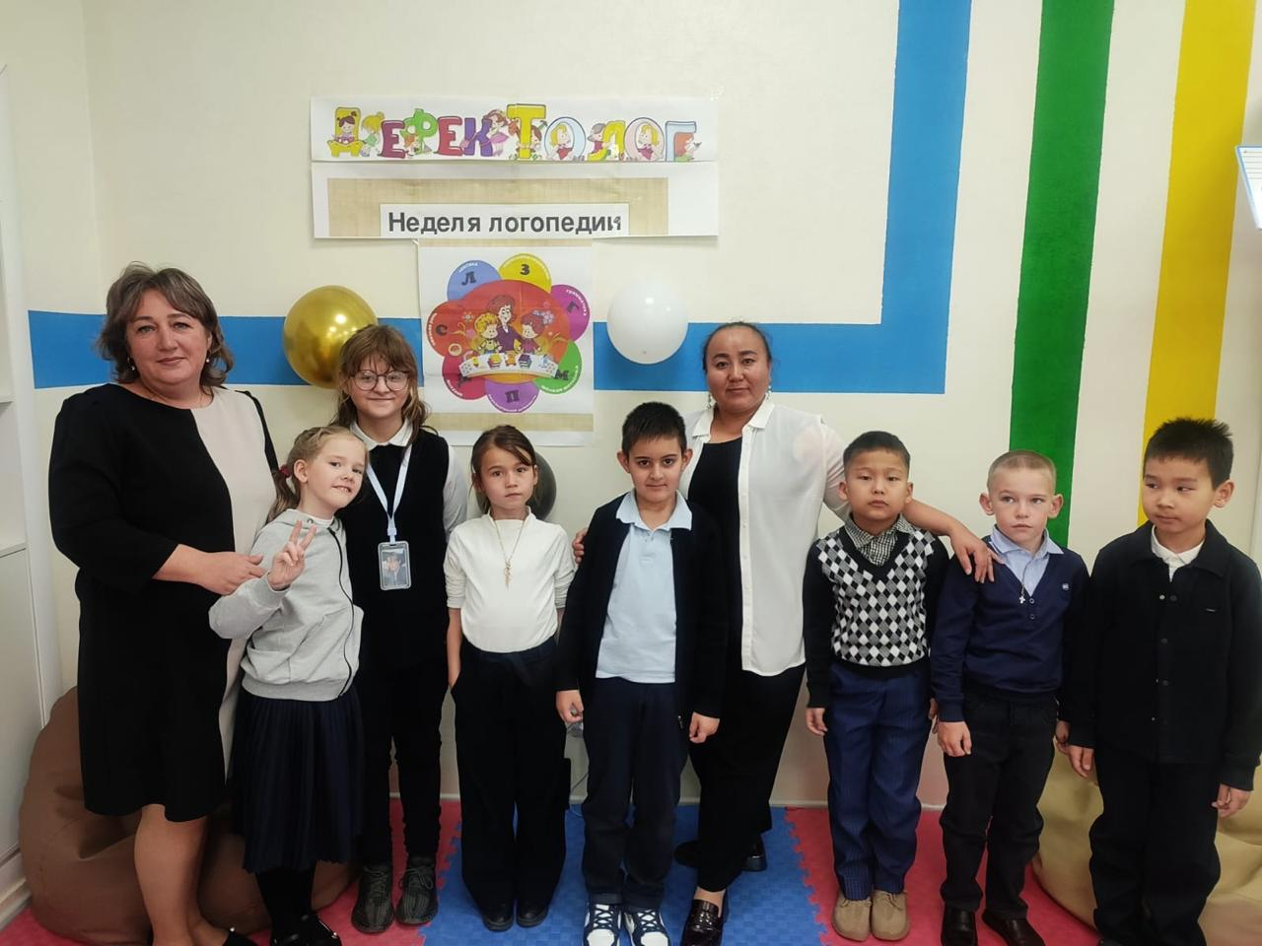

https://www.instagram.com/p/DB-M9DAiDvq/?igsh=MWpjdG5lNGZzcmxlcg==

05.11.24
Интеллектуальная игра – Эрудит (1-4 ) кл.
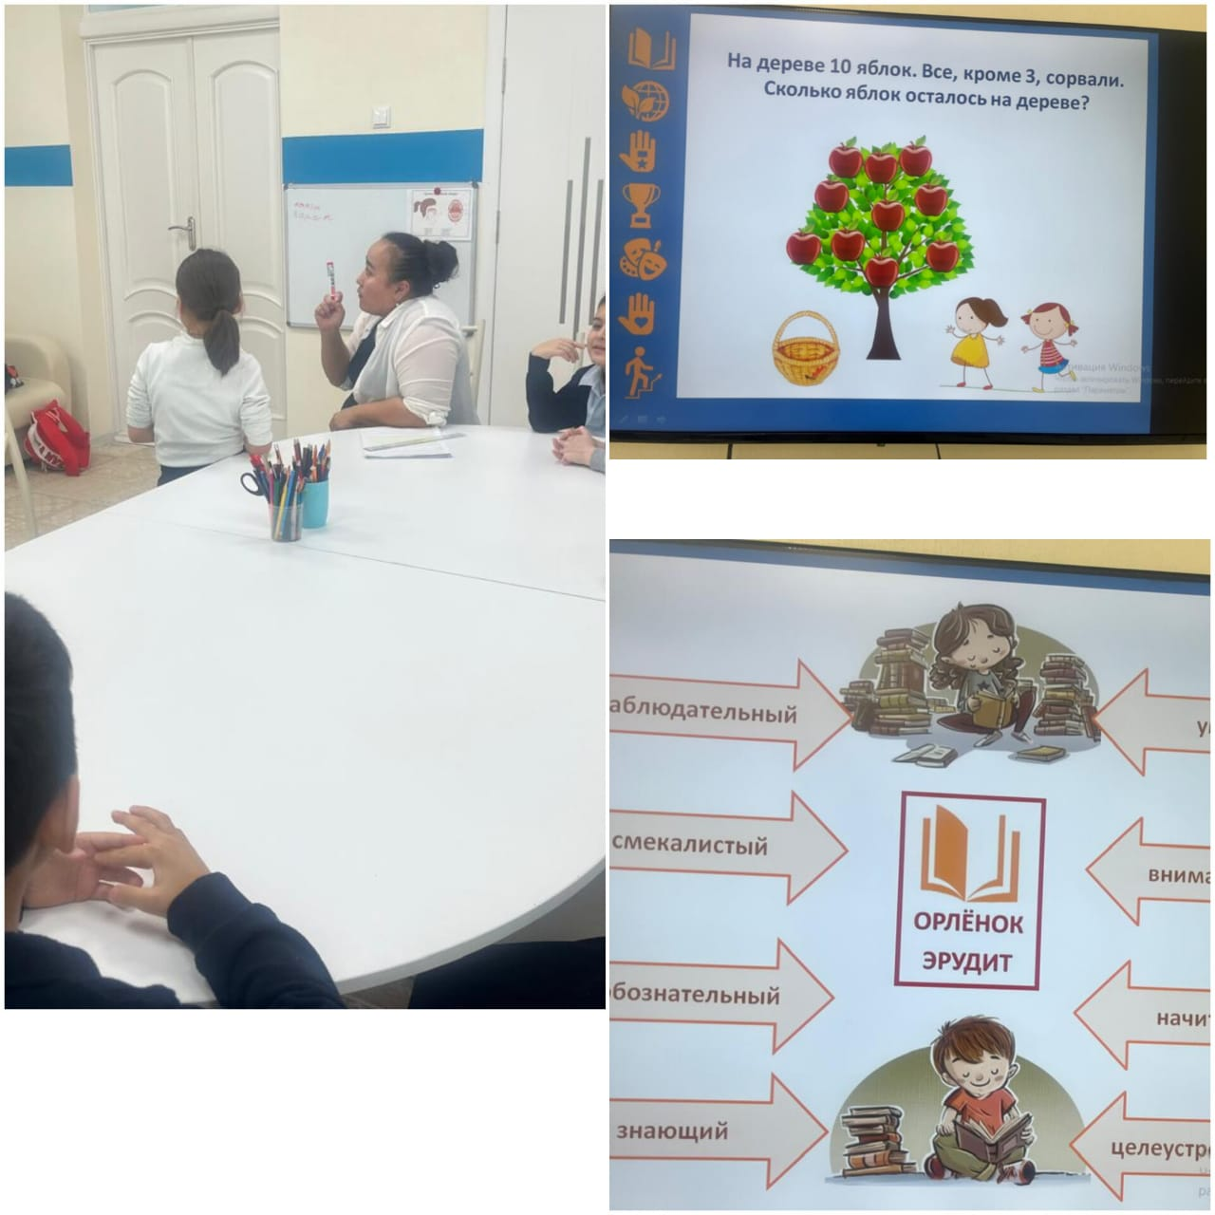
https://www.instagram.com/reel/DCBGKhwChdb/?igsh=MXZpbjZoc3J3Zzl3aw==

06.11.24 Мастер класс для родителей
https://www.instagram.com/reel/DCBYgt7Aibb/?igsh=N2puN2FjZGJldGlh

07.11.24 Игры для развития артикуляционной моторики и дыхания: (1-4 кл)
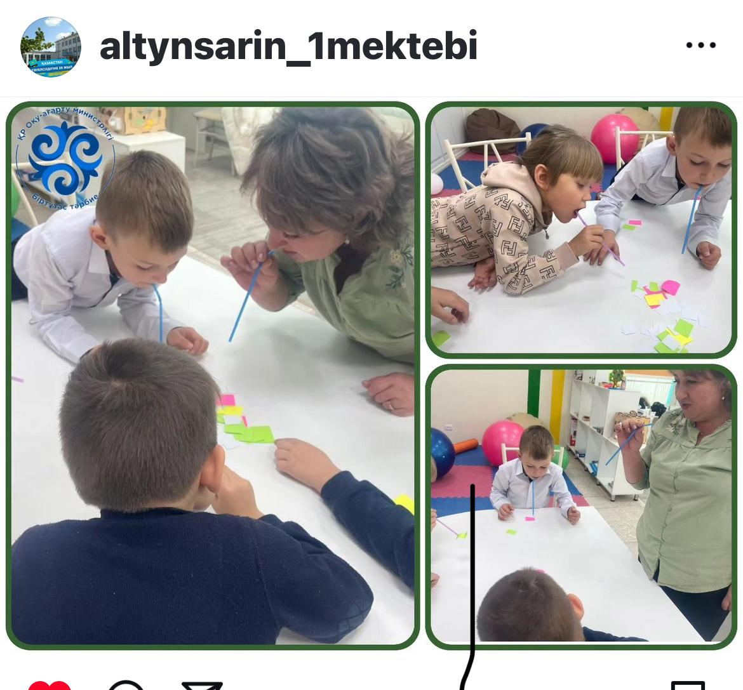

08.11.24 Конкурс :« Красна речь с пословицей!»

11.11.24 Занятие «В гости к бабушке»

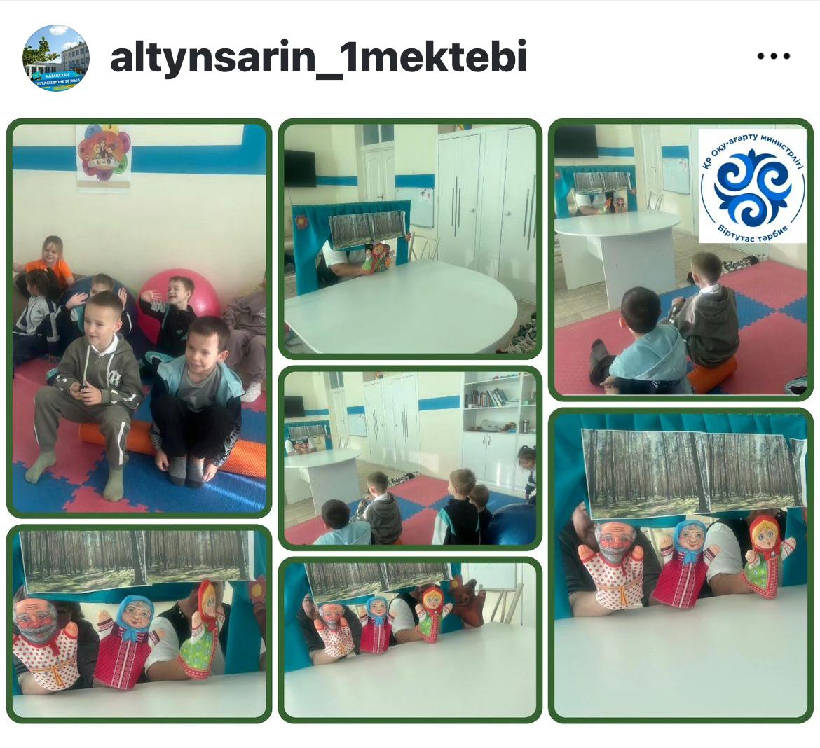
12.11.24 Конкурс «Скажи скороговорку».(2, 3 кл).
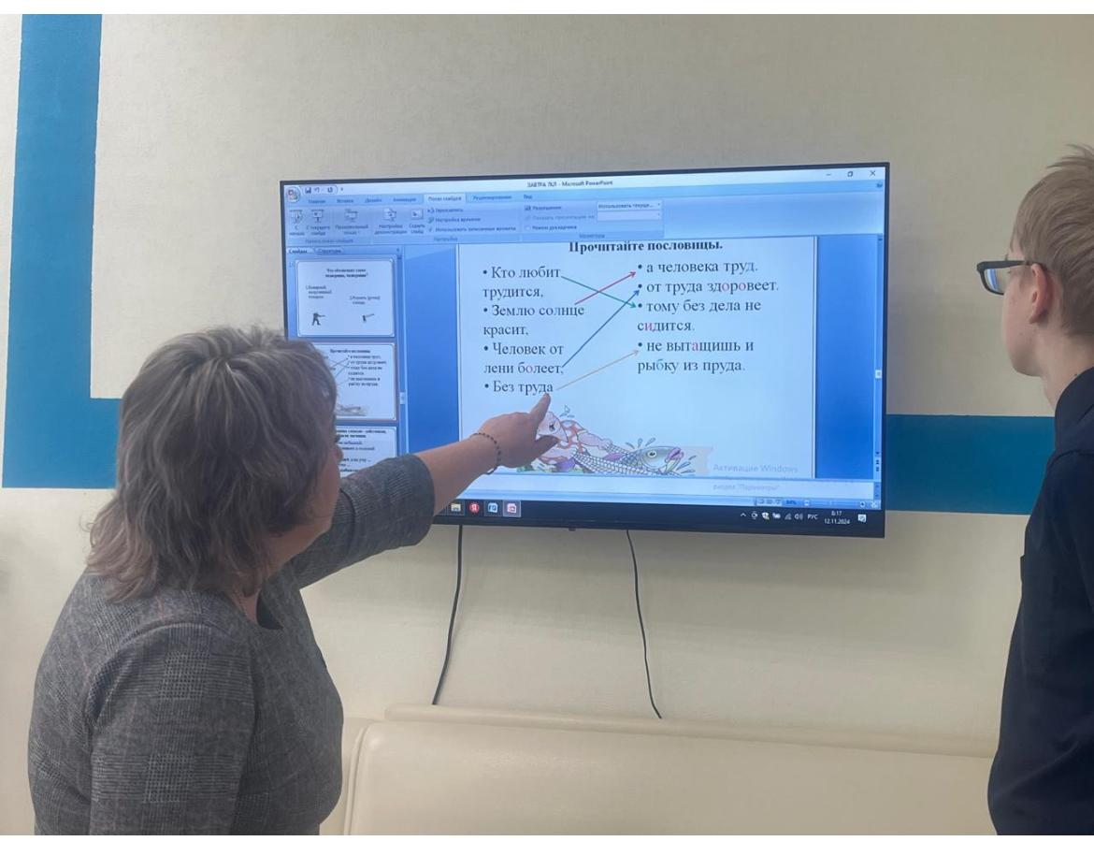
https://www.instagram.com/p/DCV1HhNAwgB/?igsh=MXBxeTVpaTZqdHF2ag==

13.11.24 «Сказка в гости к нам пришла»

https://www.instagram.com/p/DCV1HhNAwgB/?igsh=MXBxeTVpaTZqdHF2ag==

14.11.24 Подведение итогов и награждение победителей конкурсов.
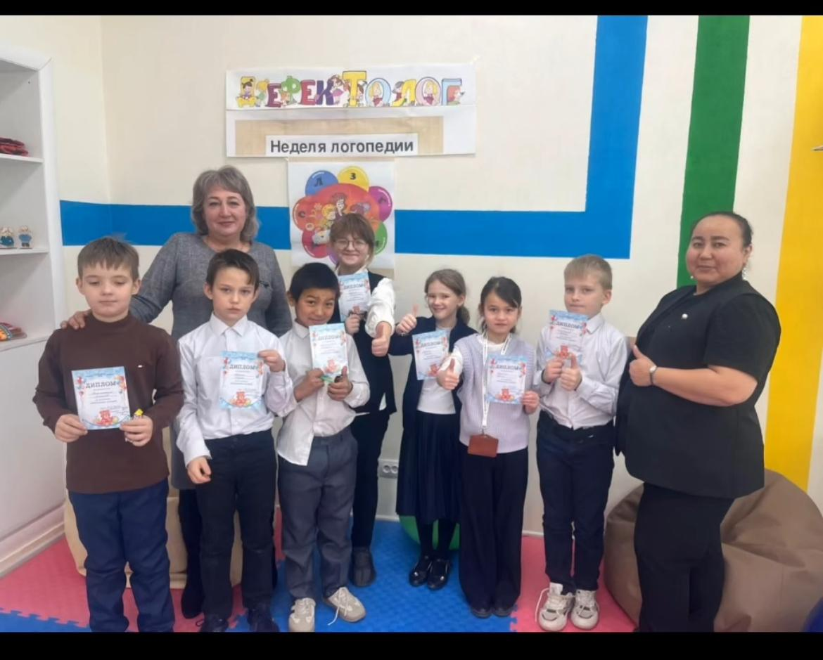
https://www.instagram.com/reel/DCVsEZANh1e/?igsh=MWpoeWpoNGMxcWxmdg==

Учитель-логопед Алимбаева Е.Д

